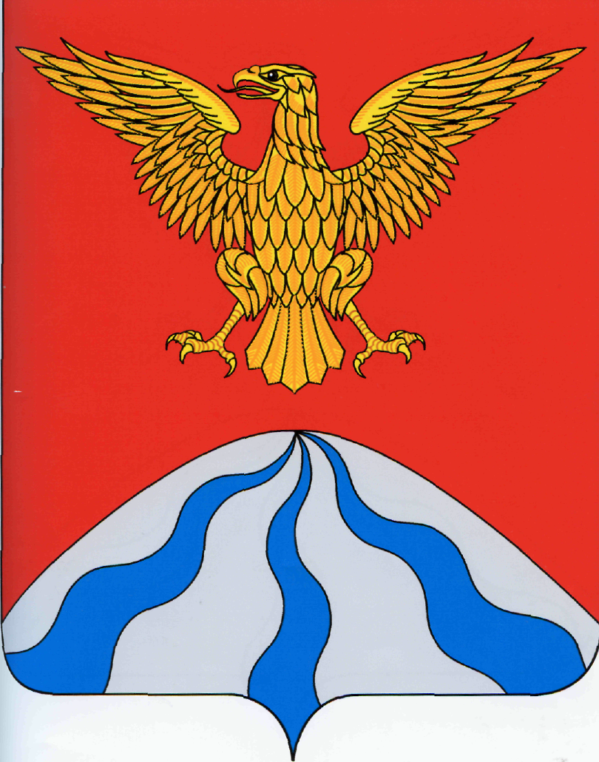
АДМИНИСТРАЦИЯ МУНИЦИПАЛЬНОГО ОБРАЗОВАНИЯ
«ХОЛМ-ЖИРКОВСКИЙ МУНИЦИПАЛЬНЫЙ ОКРУГ» СМОЛЕНСКОЙ ОБЛАСТИ

Р А С П О Р Я Ж Е Н И Е

от 06.02.2025 №24-р

О выполнении контрольных показателей, установленных соглашением, предусматривающим в 2025 году меры по социально-экономическому развитию и оздоровлению муниципальных финансов муниципального образования «Холм-Жирковский муниципальный округ» Смоленской области

В соответствии с постановлением Правительства Смоленской области от 27.12.2024 года № 1056 «Об утверждении Порядка заключения в 2025 году соглашений, которые предусматривают меры по социально-экономическому развитию и оздоровлению муниципальных финансов муниципальных образований Смоленской области» и соглашением, предусматривающим в 2025 году меры по социально-экономическому развитию и оздоровлению муниципальных финансов муниципального образования «Холм-Жирковский муниципальный округ» Смоленской области (далее – соглашение):
1. Утвердить перечень контрольных показателей по муниципальному образованию «Холм-Жирковский муниципальный округ» Смоленской области, установленных соглашением и ответственных исполнителей за выполнение контрольных показателей согласно приложению.
2. Ответственным исполнителям:
2.1.Обеспечить достижение ожидаемых результатов, установленных в приложении к настоящему распоряжению.
2.2.Ежеквартально в срок до 15-го числа месяца, следующего за отчетным кварталом, представлять в Финансовое управление Администрации муниципального образования «Холм-Жирковский муниципальный округ» Смоленской области отчет о выполнении контрольных показателей, установленных в приложении к настоящему распоряжению.
3. Контроль за исполнением настоящего распоряжения возложить на заместителя Главы муниципального образования– начальника финансового управления Администрации муниципального образования «Холм-Жирковский муниципальный округ» Смоленской области (О.Н. Журавлева).

Глава муниципального образования
«Холм-Жирковский муниципальный округ»
Смоленской области А.М. Егикян

Отп. 1 экз. - в дело  Исп. О.Н. Журавлева  тел. 2-11-73  «06» февраля 2025  _______________  (подпись) |  | Разослать:  Е.Н. Каленовой  Л.В. Годуновой  И.И. Иванову

Визы:

Заместитель Главы муниципального образования-руководитель Аппарата Администрации муниципального образования «Холм-Жирковский муниципальный округ» Смоленской области | Е.Н. Каленова |  | «06» февраля 2025

Заместитель Главы муниципального образования | Л.В. Годунова |  | «06» февраля 2025

Приложение
к распоряжению Администрации
муниципального образования
«Холм-Жирковский район»
Смоленской области
от 06.02.2025 № 24-р

Перечень контрольных показателей,
установленных соглашением, предусматривающим в 2025 году меры
по социально-экономическому развитию и оздоровлению муниципальных финансов муниципального образования «Холм-Жирковский муниципальный округ» Смоленской области

№ п/п | Наименование контрольного показателя | Ответственный исполнитель | Ожидаемый результат
1. | Обеспечение поступления налоговых и неналоговых доходов бюджета муниципального образования в 2025 году по сравнению с исполнением за 2024 год (в сопоставимых условиях) в размере | Отдел по экономике, имущественным и земельным отношениям;  Финансовое управление | 93,0 процента (99 925 500,00 рублей)
2. | Обеспечение снижения задолженности муниципальных учреждений по налогам по сравнению с началом года | Финансовое управление | Отсутствие задолженности муниципальных учреждений по налогам
3. | Направление в Министерство на согласование:  - проекта бюджета муниципального образования на 2026 год и на плановый период 2027 и 2028 годов (доходы по видам доходов; расходы по разделам, подразделам, видам расходов; дефицит или профицит, источники финансирования дефицита бюджета муниципального образования по видам источников; программа муниципальных заимствований и основных направлений долговой политики муниципального образования на 2026 год и плановый период 2027 и 2028 годов) - не позднее 6 ноября 2025 года;  - проектов решений муниципального образования о внесении изменений в решение о бюджете муниципального образования на 2025 год и на плановый период 2026 и 2027 годов - не позднее чем за 10 календарных дней до внесения указанных проектов в представительный орган местного самоуправления муниципального образования. | Финансовое управление | Да  Да
4. | Обеспечение соблюдения нормативов формирования расходов на оплату труда депутатов, выборных должностных лиц местного самоуправления, осуществляющих свои полномочия на постоянной основе, муниципальных служащих, установленных постановлением Правительства Смоленской области от 20.12.2024 № 1000 «Об установлении нормативов формирования расходов на оплату труда депутатов, выборных должностных лиц местного самоуправления, осуществляющих свои полномочия на постоянной основе, муниципальных служащих» | Главные распорядители бюджета МО:  - Холм-Жирковский окружной Совет депутатов;  - Администрация МО;  - Финансовое управление;  - Отдел по образованию;  -Отдел по культуре и спорту;  - КРК;  -Управление по развитию территорий | Да
5. | Обеспечение отсутствия по состоянию на 1-е число каждого месяца просроченной кредиторской задолженности бюджета муниципального образования и муниципальных бюджетных и автономных учреждений в части расходов на оплату труда, уплату взносов по обязательному социальному страхованию на выплаты по оплате труда работников и иные выплаты работникам | Главные распорядители бюджета МО:  - Холм-Жирковский окружной Совет депутатов;  - Администрация МО;  - Финансовое управление;  - Отдел по образованию;  -Отдел по культуре и спорту;  - КРК;  -Управление по развитию территорий | Да
6. | Организовать временное трудоустройство несовершеннолетних граждан в возрасте от 14 до 18 лет в свободное от учебы время на предприятиях и в организациях, расположенных на территории муниципального округа | Отдел по экономике, имущественным и земельным отношениям | Контрольный показатель –  7 человек
7. | Обеспечить сохранение числа субъектов малого и среднего предпринимательства, зарегистрированных на территории муниципального образования, включенных в Единый реестр субъектов малого и среднего предпринимательства | Отдел по экономике, имущественным и земельным отношениям | Контрольный показатель –  не менее 206 единиц
8. | Обеспечить направление в Министерство имущественных и земельных отношений Смоленской области информации об объектах, предлагаемых для включения в перечень объектов недвижимого имущества, указанных в подпунктах 1 и 2 пункта 1 статьи 378² Налогового кодекса Российской Федерации, в отношении которых на 2026 год налоговая база определяется как кадастровая стоимость | Отдел по экономике, имущественным и земельным отношениям | Контрольный показатель –  4
9. | Обеспечить выполнение плана-графика по выявлению правообладателей ранее учтенных объектов недвижимости с результативностью не менее 75 процентов | Отдел по экономике, имущественным и земельным отношениям | Да
10. | Обеспечить поступление неналоговых доходов от нестационарных торговых объектов, законно размещенных на земельных участках, находящихся в государственной или муниципальной собственности, предоставленных хозяйствующим субъектам по договорам аренды муниципального имущества (стационарных помещений) под размещение торговых объектов, а также ярмарок и розничных рынков, организованных на земельных участках, находящихся в государственной или муниципальной собственности | Отдел по экономике, имущественным и земельным отношениям | 49 017,0
11. | Обеспечить проведение профилактических мероприятий (профилактические визиты, выдача предостережений) не менее чем по 2 видам муниципального контроля | Отдел по экономике, имущественным и земельным отношениям | 10 единиц

